- Lee las oraciones y sigue sus instrucciones.

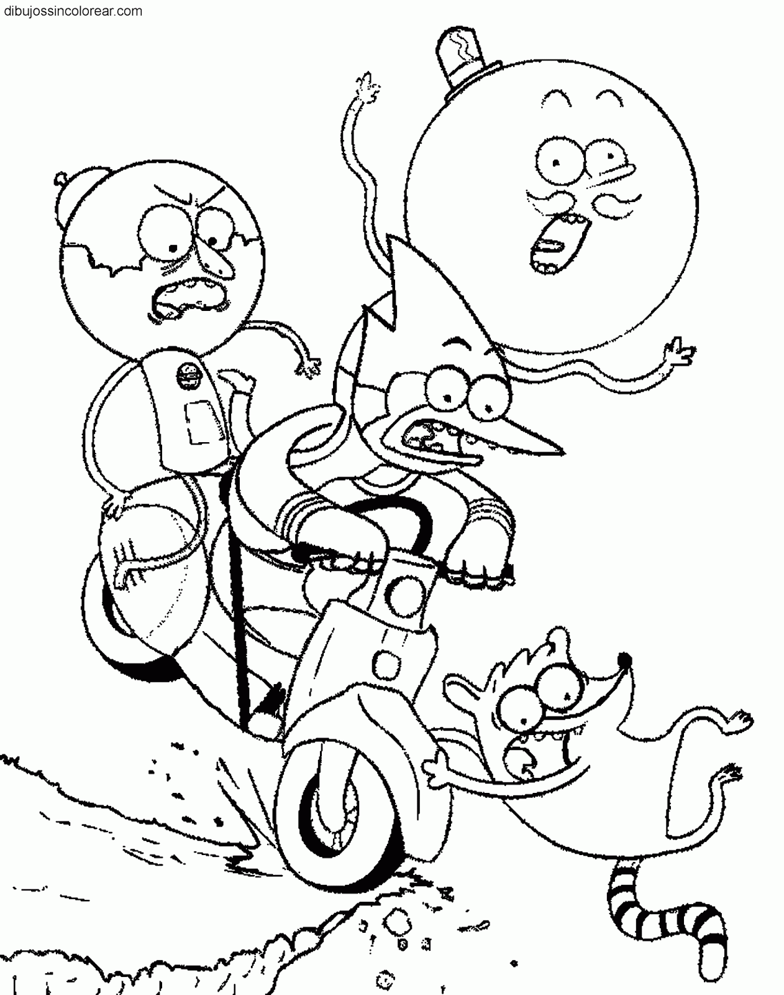

- Colorea de azul la cola del que no esta montado en la moto
- Tacha el gorro del que tiene la cabeza mas grande
- Dibuja unas gafas al que conduce la moto.
- Dibuja cuatro rayas en la rueda delantera de la moto.
- Dibuja un globo en la mano derecha al que levanta las manos.
- Pinta de negro los dientes del que va sentado delante en la moto.

- Resuelve estos problemas

Estas en el colegio y un compañero empieza a insultarte y a decirte que te va a pegar. ¿Cómo podemos resolver este problema?

Solución 1:
- Consecuencias positivas:

- Consecuencias negativas:

Solución 2:
- Consecuencias positivas:

- Consecuencias negativas:

Solución 3:
- Consecuencias positivas:

- Consecuencias negativas:

Tu madre te dice que te pongas a hacer los deberes pero no te apetece porque estás jugando a un videojuego. ¿Cómo podemos resolver este problema?

Solución 1:
- Consecuencias positivas:

- Consecuencias negativas:

Solución 2:
- Consecuencias positivas:

- Consecuencias negativas:

Solución 3:
- Consecuencias positivas:

- Consecuencias negativas:

